5º ANO
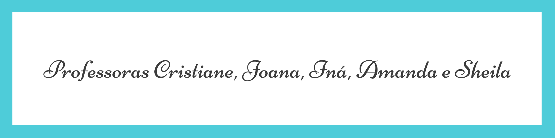
ATIVIDADES PARA 14 A 18 DE JUNHO DE 2021
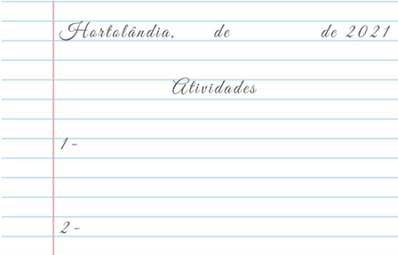
DIA DA SEMANA | ROTINA DIÁRIA  DESCRIÇÃO DAS ATIVIDADES
Segunda-feira  Data: 14/06 | Leitura diária: Livro 100 Histórias Infantis - Alice no País das Maravilhas (Ler as páginas 15 e 16).  https://drive.google.com/file/d/10zXnDhwTaKS42osjzLPA16DHPeW1ibVf/view?usp=sharing  Atividades: Livro Ápis – Língua Portuguesa – (páginas 42 a 45)  Vamos iniciar o aprendizado de mais um gênero textual: CRÔNICA. Faça a leitura das páginas 42 e 43 com bastante atenção e após, realize a primeira parte das atividades de oral e escrita, questões de 1 a 9 (páginas 44 e 45). Neste gênero vamos observar uma narrativa curta de um fato ocorrido, geralmente encontrado nas páginas de jornais, revistas ou mesmo na internet, blogs, com linguagem simples e objetiva, usando uma linguagem leve e com tons de humor, dando um retrato particular de acontecimentos.  Projeto: “Bem Me Quer... Paz Se Quer”.  https://portaleducacao.hortolandia.sp.gov.br/index.php/programas/bem-me-quer-paz-se-quer  Educação Física: Hora de fazer exercícios. Dá uma olhadinha no blog o que o professor preparou para você.  https://portaleducacao.hortolandia.sp.gov.br/index.php/ed-fisica
Terça-feira  Data: 15/06 | Leitura diária: Livro 100 Histórias Infantis - Alice no País das Maravilhas (Ler as páginas 17 e 18).  https://drive.google.com/file/d/10zXnDhwTaKS42osjzLPA16DHPeW1ibVf/view?usp=sharing  Atividades: Livro Currículo em Ação – EMAI – Matemática (páginas 58 a 60).  Hoje vamos aprender uma nova maneira de divisão, observe como é feita a divisão por estimativas e resolva os exercícios das páginas 58 a 60.  Inglês: Hoje é dia de aprender uma nova língua: vamos estudar Inglês! Tema: DAYS OF THE WEEK (Dias da semana) página 25 https://portaleducacao.hortolandia.sp.gov.br/index.php/ingles
Quarta-feira  Data: 16/06 | Leitura diária: Livro 100 Histórias Infantis - Alice no País das Maravilhas (Ler as páginas 19 e 20).  https://drive.google.com/file/d/10zXnDhwTaKS42osjzLPA16DHPeW1ibVf/view?usp=sharing  Atividades: Livro Buriti Mais - História (páginas 34, 35 e 39).  Fazer a leitura do texto “Registros de memória: a escrita” (página 34);  Realizar as atividades:  - 7 e 8 (a e b), na página 35;  - 8 e 9 na página 39.
Quinta-feira  Data: 17/06 | Leitura diária: Livro 100 Histórias Infantis - A Galinha dos Ovos de Ouro (Ler a página 21).  https://drive.google.com/file/d/10zXnDhwTaKS42osjzLPA16DHPeW1ibVf/view?usp=sharing  Atividades: Livro Buriti Mais - Ciências (páginas 58 a 59).  As imagens mostram uma usina Hidrelétrica, responsável pelo funcionamento e pela transformação da água em energia elétrica, com base nas leituras anteriores sobre a importância da água, entenda o processo de geração de energia elétrica, e responda as questões da página 59, números 6, 7 e 8.  Artes: Hoje é dia de fazer ARTE...  https://portaleducacao.hortolandia.sp.gov.br/index.php/artes
Sexta-feira  Data: 18/06 | Leitura diária: Livro 100 Histórias Infantis - A Galinha dos Ovos de Ouro (Ler as páginas 22 e 23).  https://drive.google.com/file/d/10zXnDhwTaKS42osjzLPA16DHPeW1ibVf/view?usp=sharing  Atividade: Livro Buriti Mais – Geografia. (páginas 76 até 79).  Leia os textos e observe as imagens com bastante atenção! Depois responda as questões 1, 2 e 3 nas páginas 78 e 79.  Assista ao vídeo: “As cidades e seus problemas (crescimento populacional e meio ambiente)”, disponível através do link:  https://www.youtube.com/watch?v=CT1aS7mOA0c  Bom final de semana!

PARA AS ATIVIDADES DOS LIVROS, VAMOS INTERAGIR!

